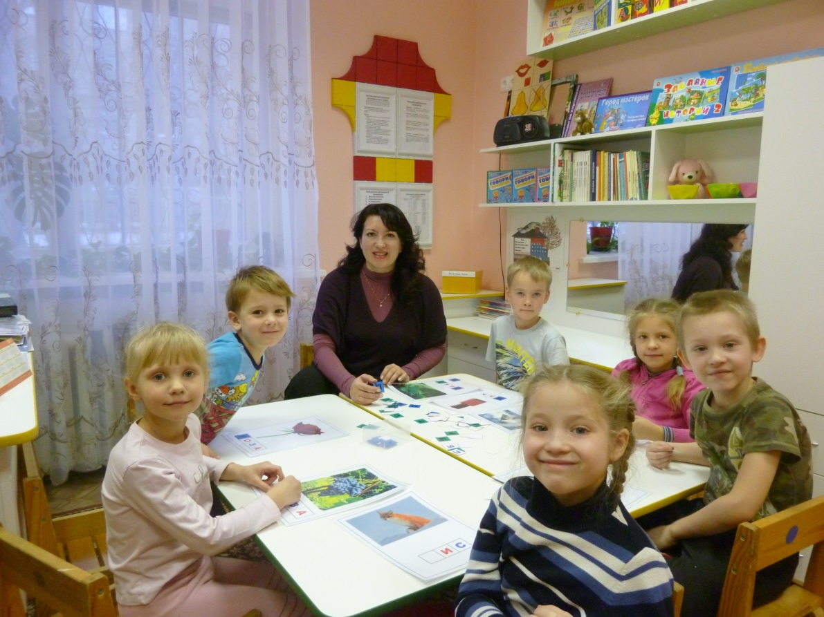
Возможно, у ребенка есть проблемы с речью,
Тогда могу Вам дать практический совет:
Решение вопроса обеспечит
Лишь только профессиональный ЛОГОПЕД.
Он учит речи: чистой, плавной, внятной.
Он знает красноречия секрет:
Как говорить и ясно и понятно, -
Квалифицированный мастер - ЛОГОПЕД.
Он учит речевой коммуникации,
Грамматика и лексика его предмет.
Дыханию, фонации, артикуляции
Со знаньем дела вас научит ЛОГОПЕД.
Он педагог, учитель и психолог,
Филолог он и он языковед,
Он воспитатель, доктор, дефектолог,
Актер, оратор - это ЛОГОПЕД.
Исследователь, методист, новатор,
Он диагност, корректор и эксперт,
И консультант, и наблюдатель -
Специалист разносторонний - ЛОГОПЕД.
Он мыслящий, серьезный, дальновидный
И на любой вопрос сумеет дать ответ,
Он увлеченный, ищущий, активный,
Он творческая личность - ЛОГОПЕД.
Он разъяснит, нацелит, обоснует,
Расскажет и покажет тет-а-тет,
Запишет, уточнит, рекомендует
Внимательный, тактичный ЛОГОПЕД.
Работает он тонко, терпеливо,
Слагая результат из маленьких побед,
Работает умело, эффективно
Интеллигентный, деликатный ЛОГОПЕД.
Он любит свое дело беззаветно,
И для него работы лучше нет.
Свои стремленья посвящает детям,
Достоин уваженья ЛОГОПЕД!
Теперь знакомы вы с профессией прекрасной,
Вам лишь осталось постучаться в кабинет
В нашем детском садике
С табличкой скромной «УЧИТЕЛЬ - ЛОГОПЕД».

